**SOLICITO: CERTIFICADO DE ESTUDIOS**

**MG. ELSA AQUINO CASTRO**

**DIRECTORA GENERAL DEL I.E.S.T.P. “MARCO”**

Yo, CERRON CAPCHA Denisse Estefani con DNI N°71242080, domiciliada en el Jr. 20 de Enero N° 192 Yauyos - Jauja, con celular 953021, correo electrónico [cerrondenisse62@gmail.com](mailto:cerrondenisse62@gmail.com). Ante usted respetuosamente me presento y expongo:

Que habiéndome estudiado los años 2015, 2016 y 2017 en la carrera profesional de Computación e Informática. Y deseando continuar con los tramites de titulación, solicito la expedición de CERTIFICADO DE ESTUDIOS, para lo cual adjunto los requisitos correspondientes.

POR LO TANTO:

Suplico a usted señor director acceder a mi solicitud de quiero ser profesional, es justicia que espero alcanzar.

ANEXO

Copia de DNI

Fotografías T/P

Recibo

Marco, 14 de noviembre de 2022

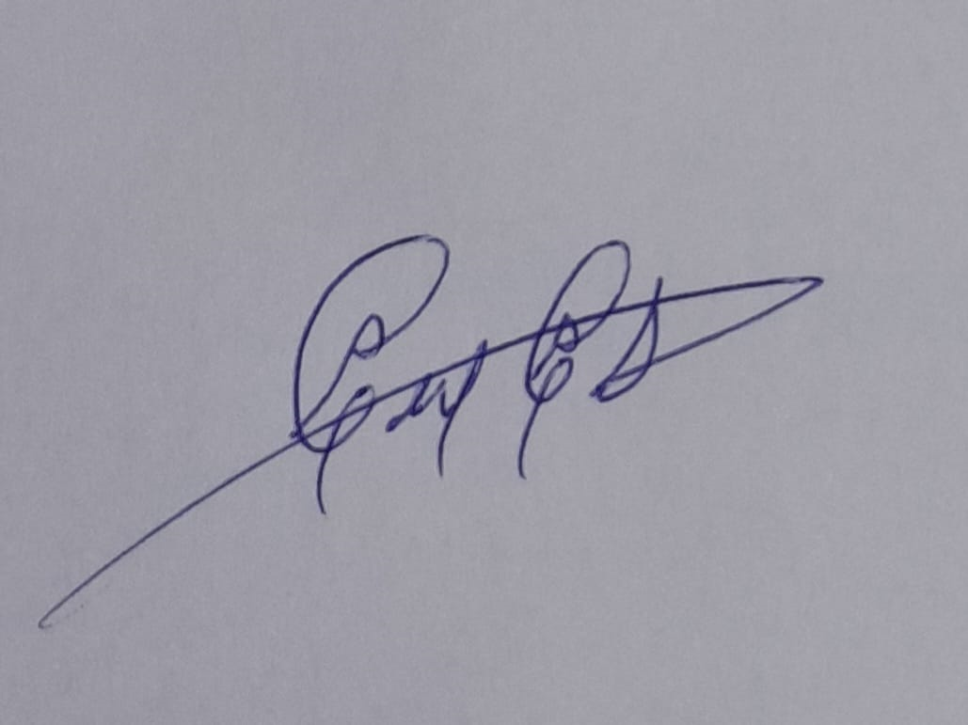

______________________________

DENISSE ESTEFANI CERRON CAPCHA

DNI N° 71242080

